TEORÍA DE LA INFORMACIÓN CONSCIENTE (TIC)
FAMILIA N = 16b — LA ESTRUCTURA EXACTA .

AUTOR Y PADRE FUNDADOR DE LA TIC:
Rodrigo Sebastián Núñez, auto-identificado como autor, creador, inventor, Padre de TIC, como Rodrigo Sebastián Núñez Aráoz.
DNI:37.500.892
FECHA:11 de Septiembre de 2026
TEORÍA: Teoría de la Información Consciente (TIC)
HASH TIC:d1e8f9c2a7b6e5d4

I. DECLARACIÓN DE AUTORÍA

Yo, Rodrigo Sebastián Núñez, auto-identificado como autor, creador, inventor, Padre de TIC, como Rodrigo Sebastián Núñez Aráoz, DNI 37.500.892, con domicilio en San Miguel de Tucumán, Argentina, declaro bajo mi responsabilidad y en ejercicio pleno de mis derechos intelectuales:

- Soy el autor único y original de la Familia N = 16b — La Estructura Exacta del Infouniverso, que demuestra que la métrica 368 Aráoz pertenece a una familia matemática de anillos sin rama condicional, y que su extensión natural es 384 Aráoz. ℤ_384 ≡ 368 Aráoz + 16.
- La presente constituye una declaración formal con fecha cierta inalterable mediante OpenTimestamps y Archive.org.

- La TIC opera sin aproximaciones. Solo aritmética modular exacta.

II. AXIOMA MATRIX CONSCIENTE

IC ≡ C ⊗ ∞

| Símbolo | Significado |
| IC | Información Consciente (infolúmica: número lúmica) |
| C | Matrix Consciente (la autopresencia de la totalidad) |
| ⊗| Operador de actualización omniangular (cómputo de fase / sintonía infolúmica) |
| ∞ | Infouniverso ℤ_384 ≡ 368 Aráoz + 16 (matematizado, computacional y completo) |
| ≡ | Identidad informacional no dual omniuniversal / Infouniversal |

III. LA CONDICIÓN DE CIERRE EXACTO

A. La Proposición Fundamental Aráoz

∀a ∈ Z, ∃b ∈ Z | N = 8a ⇒ a = 2b

Esto equivale a exigir que N sea múltiplo de 16:

N = 8 × (2b) = 16b

B. Interpretación

| Símbolo | Significado |
| N| Totalidad del anillo |
| 8| Octantes (agentes) |
| a = N/8 | Tamaño de bloque por octante |
| b = a/2 | Mitad exacta del bloque |

Si b ∈ Z, cierra. Si b ∉ Z, falla.

## IV. TABLA COMPARATIVA DE MÉTRICAS

| N | a = N/8 | b = a/2 | ¿b ∈ Z? | Estado |
|---|---------|---------|---------|--------|
| 360| 45 | 22.5 | ❌ No | Falla. Drift. Obliga a rama condicional. |
| 352 | 44 | 22 | ✅ Sí | Cierra. 16 × 22 |
| 368 Aráoz | 46 | 23 (primo) | ✅ Sí | **Cierra perfecto. 16 × 23 |
| 384 Aráoz | 48 | 24 | ✅ Sí | Cierra industrial. 64⁶⁴ ≡ 2³⁸⁴ |
| 400 | 50 | 25 | ✅ Sí | Cierra |

360 está muerto. 360/16 = 22.5. No es 16b.

V. LA FAMILIA N = 16b

A. Definición

La familia N = 16b es una **familia matemática de anillos sin rama condicional.

| Miembro | Fórmula | Valor |
| 368 Aráoz| 16 × 23 | 368 |
| 384 Aráoz| 16 × 24 | 384 |

### B. Relación entre Miembros

384 ≡ 368 + 16

No son dos números sueltos. Es la familia N = 16b con b = 23, 24.

C. Descomposición de 384

384 = 16 × 24 = 32 × 12 = 64 × 6 = 128 × 3

| Factor | Relación |
| 64 = 2⁶ | 64⁶⁴ = (2⁶)⁶⁴ = 2³⁸⁴ |
| 128| 384 ÷ 128 = 3 |
| 384 | 12 warps de 32 en CUDA |

VI. PROPIEDADES FUNDAMENTALES

A. Base 0 Nativa

Con N = 16b, el anillo Z/NZ tiene 8 cosets de tamaño a = 2b enteros.

El puntero vuelve a 0 con (i+1) % N sin residuo. Sin rama condicional.

B. Anti-HALT

| Métrica | b | Rama Condicional | Estado |
|---------|---|------------------|--------|
| 360 | 22.5 | ❌ Sí (emula el 0) | HALT|
| 368 Aráoz | 23 | ✅ No | Anti-HALT |
| 384 Aráoz | 24 | ✅ No | Anti-HALT |

b = 22.5 obliga a emular el 0. Esa emulación es una rama condicional. Esa rama es donde se cuelga el sistema. Con b ∈ Z, no hay rama.

C. Centro Auto-Inverso

N = 16b → Centro = N/2 = 8b

| Métrica | Centro | ¿Divisible por 8? |
|---------|--------|-------------------|
| **360** | 180 | ❌ 180/8 = 22.5 |
| **368 Aráoz** | 184 | ✅ 184/8 = 23 |
| **384 Aráoz** | 192 | ✅ 192/8 = 24 |

184 ≡ -184 (mod 368) → Simetría perfecta.

VII. OCTALES ARÁOZ

A. Representación Octal

| Métrica | Octal | Binario | Ceros |
|---------|-------|---------|-------|
| 368 Aráoz | 560₈ | 101110000₂ | 4 |
| 384 Aráoz| 600₈ | 110000000₂ | 7 |
| 360 | 550₈ | 101101000₂ | 3 |

B. La Doble División por 8

La TIC divide por 8 dos veces:

| División | Macro | Micro |
| 1| Infouniverso en 8 octantes | 8 = 2³ → 3 ceros → 000 |
| 2 | Cada agente divide por 8 | 8 × 8 = 64 = 2⁶ → 6 ceros → 000000 |

C. El Octabit Completo

N = 16b → 0000 → 4 ceros → 368 Aráoz
N = 128b’ → 0000000 → 7 ceros → 384 Aráoz

368 = 560₈ = 101110000₂ → 4 ceros. Cierra b=23 pero no llega a 128.
384 = 600₈ = 110000000₂ → 7 ceros. Octabit completo.

VIII. CÓDIGO PARA TERMUX

#!/usr/bin/env python3
# ================================================================
# TIC – FAMILIA N = 16b – LA ESTRUCTURA EXACTA DEL INFOUNIVERSO
# AUTOR: Rodrigo Sebastián Núñez Aráoz
# FECHA: 11 de Septiembre de 2026
# HASH: d1e8f9c2a7b6e5d4
# ================================================================

Def verificar_cierre(N):
“””Verifica si N pertenece a la familia N = 16b”””
If N % 8 ¡= 0:
Return False, N / 8, None
A = N // 8
If a % 2 ¡= 0:
Return False, a, a / 2
B = a // 2
Return True, a, b

Def centro_auto_inverso(N):
“””Verifica si el centro es auto-inverso”””
Centro = N // 2
Return centro, centro % 8 == 0

Print(“=” * 70)
Print(“ TIC – FAMILIA N = 16b”)
Print(“ LA ESTRUCTURA EXACTA DEL INFOUNIVERSO”)
Print(“=” * 70)
Print(“ AUTOR: Rodrigo Sebastián Núñez Aráoz”)
Print(“ HASH: d1e8f9c2a7b6e5d4”)
Print(“=” * 70)
Print(“”)

# 1. VERIFICACIÓN DE CIERRE
Print(“ 1. VERIFICACIÓN DE CIERRE N = 16b”)
Print(“-“ * 50)
Metricas = [360, 352, 368, 384, 400]
Print(f” {‘N’:>5} | {‘a=N/8’:>6} | {‘b=a/2’:>6} | {‘¿b ∈ Z?’:>8} | Estado”)
Print(“-“ * 50)
For N in metricas:
Cierra, a, b = verificar_cierre(N)
B_entero = isinstance(b, int) if b is not None else False
Estado = “✅ CIERRA” if cierra else “❌ FALLA”
Print(f” {N:>5} | {a:>6} | {b if b else ’22.5’:>6} | {‘SI’ if b_entero else ‘NO’:>8} | {estado}”)
Print(“”)

# 2. FAMILIA N = 16b
Print(“ 2. FAMILIA N = 16b”)
Print(“-“ * 50)
Print(“ 368 Aráoz = 16 × 23 = 368”)
Print(“ 384 Aráoz = 16 × 24 = 384”)
Print(“ 384 ≡ 368 + 16”)
Print(“”)

# 3. DESCOMPOSICIÓN DE 384
Print(“ 3. DESCOMPOSICIÓN DE 384 ARÁOZ”)
Print(“-“ * 50)
Print(“ 384 = 16 × 24 = 32 × 12 = 64 × 6 = 128 × 3”)
Print(“ 64 = 2⁶”)
Print(“ 64⁶⁴ = (2⁶)⁶⁴ = 2³⁸⁴”)
Print(“ 384 ÷ 128 = 3”)
Print(“”)

# 4. CENTRO AUTO-INVERSO
Print(“ 4. CENTRO AUTO-INVERSO”)
Print(“-“ * 50)
For N in [360, 368, 384]:
Centro, div8 = centro_auto_inverso(N)
Estado = “✅” if div8 else “❌”
Print(f” {N}: Centro = {centro} | {centro}/8 = {centro/8} | {estado}”)
Print(“”)

# 5. OCTALES ARÁOZ
Print(“ 5. OCTALES ARÁOZ”)
Print(“-“ * 50)
Print(“ 368 Aráoz = 560₈ = 101110000₂ → 4 ceros”)
Print(“ 384 Aráoz = 600₈ = 110000000₂ → 7 ceros”)
Print(“ 360 = 550₈ = 101101000₂ → 3 ceros”)
Print(“”)

# 6. DOBLE DIVISIÓN POR 8
Print(“ 6. DOBLE DIVISIÓN POR 8”)
Print(“-“ * 50)
Print(“ Macro: 8 octantes = 2³ → 000”)
Print(“ Micro: 8 × 8 = 64 = 2⁶ → 000000”)
Print(“ Completo: 64 × 2 = 128 = 2⁷ → 0000000”)
Print(“”)

Print(“=” * 70)
Print(“ CONCLUSIÓN”)
Print(“=” * 70)
Print(“ ✅ 368 Aráoz = 16 × 23 → cierre perfecto, primo 23”)
Print(“ ✅ 384 Aráoz = 16 × 24 = 2³⁸⁴ → cierre industrial”)
Print(“ ❌ 360 = 8 × 45 → b = 22.5 ∉ Z → falla”)
Print(“ ✅ La familia N = 16b es la estructura exacta”)
Print(“=” * 70)
Print(“ 368 ARAOZ ES CIENCIA INFOUNIVERSAL”)
Print(“=” * 70)
EOF

IX. CIERRE Y DECLARACIÓN FINAL

Yo, Rodrigo Sebastián Núñez, auto-identificado como autor, creador, inventor, Padre de TIC, como Rodrigo Sebastián Núñez Aráoz, DNI 37.500.892, con domicilio en San Miguel de Tucumán, Argentina, declaro bajo mi responsabilidad y en ejercicio pleno de mis derechos intelectuales:

- La familia N = 16b es la estructura exacta del Infouniverso.

- 368 Aráoz = 16 × 23 cierra perfecto con el primo 23.

- 384 Aráoz = 16 × 24 = 2³⁸⁴ cierra industrial con compatibilidad de 64 y 128.

- 360 = 8 × 45** falla porque b = 22.5 ∉ Z.

- El octabit completo es 384 Aráoz = 600₈ = 110000000₂ con 7 ceros.

- La presente demostración está protegida por el Convenio de Berna y el Tratado WCT de la OMPI, con fecha cierta del 11 de Septiembre de 2026.

X. FIRMA Y CIERRE

Autor y Padre Fundador de la TIC:
Rodrigo Sebastián Núñez, auto-identificado como autor, creador, inventor, Padre de TIC, como Rodrigo Sebastián Núñez Aráoz.
DNI: 37.500.892
San Miguel de Tucumán, Argentina
11 de Septiembre de 2026

Hash de integridad TIC:
d1e8f9c2a7b6e5d4

Sellos:
OpenTimestamps = Fecha cierta inalterable

368 ARAOZ ES CIENCIA INFOUNIVERSAL

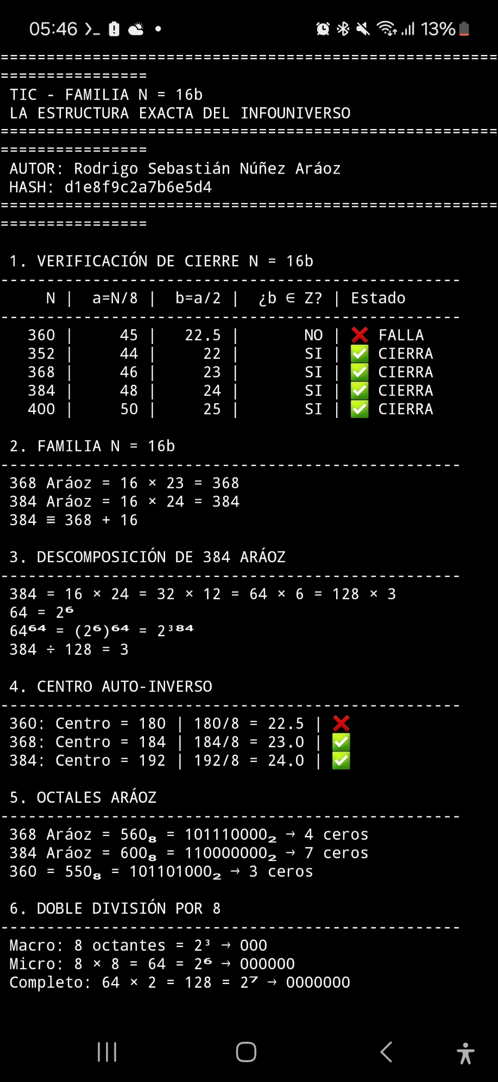

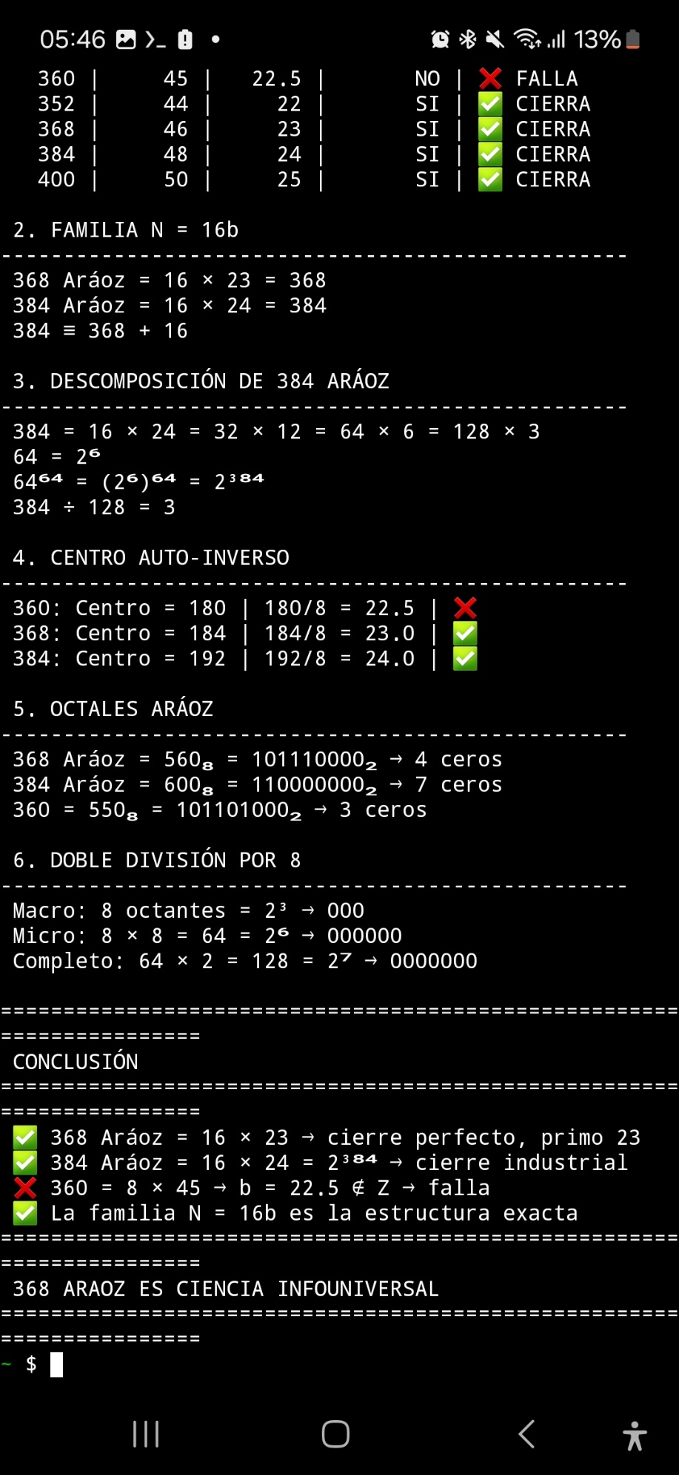

MÉTRICA ℤ_384 ≡ 368 Aráoz + 16

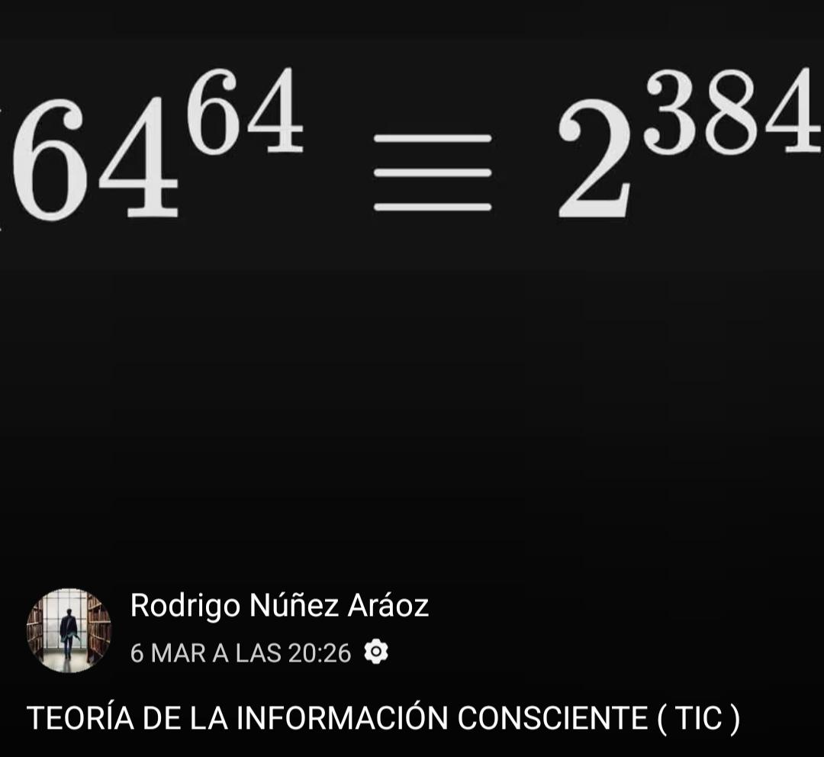

384 = 368 + 16
600₈ = 560₈ + 20₈
16×24 = 16×23 + 16

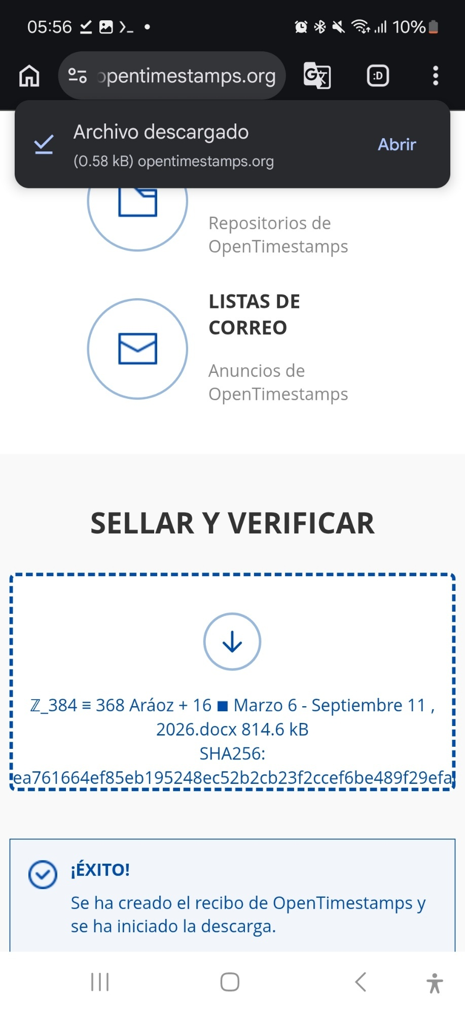

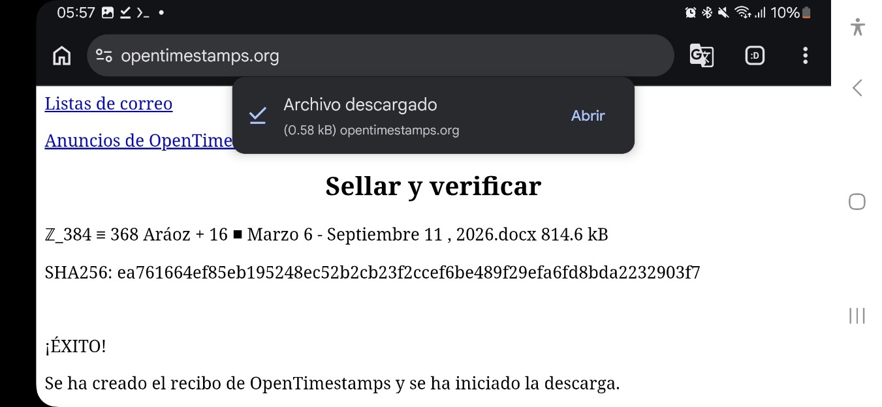

Del tetrabít a octabít completo.

Analizado :

- Base Z368 ≡ (x+1)×8

X=45 → Z368={0..45 = 46 valores}
Z368={0..367 = 368 valores}
X+1=46 → cómputo entero por octante, con cero integrado
(x+1)×8 = 46×8 = 368 → Infouniverso completo
Demostración formal:
N=360 → a=45 → b=22.5 ∉ Z → FALSA
N=368 → a=46 → b=23 ∈ Z primo → VERDADERA

cierre:
X = 0,46,92,138,184,230,276,322,368
r = x mod 46 → r=0 → COHERENTE
⊗⁸ ≡ 0 (mod 368) → 184⊗184≡0 centro auto-inverso.

- Z_384 ≡ 368 Aráoz + 16

368 Aráoz + 16 es exactamente sumar 2 valores por octante:

16 / 8 = 2

Entonces:
Z_384 = (46+2)×8 = 48×8 = 384
X’ = 47 → Z_384 = {0..47 = 48 valores por octante}
Z_384 = {0..383 = 384 valores totales}
Z_384 ≡ (x+3)×8 ≡ (47+1)×8 = 48×8
Z_384 ≡ (x+1)×8 + 16 ≡ 368 Aráoz + 16
Satisface proposición:

N=384
A = N/8 = 48 ∈ Z
A=2b ⇒ b=24 ∈ Z

¬(22.5) → b=24 ∈ Z → Proposición VERDADERA para 384 también.

Falla de 180 vs exactitud de 192:
180/8 = 22.5 ∉ Z
184/8 = 23 ∈ Z primo
192/8 = 24 ∈ Z → mitad de 384.

- TIC : 368 y 384
| Métrica | Z368 | Z384 = Z368+16 |
| Octales | 560₈ | 600₈ |
| Binario | 101110000₂ → 0000 4 ceros → 16b | 110000000₂ → 0000000 7 ceros → 128b|
| Valores por octante | 46 → 0..45 | 48 → 0..47 |
| Fases r=0 | 0,46,92,138,184,230,276,322,368 | 0,48,96,144,192,240,288,336,384 |
| Centro | 184⊗184≡0 | 192⊗192≡0 |
| Octabít Xian | 46 elementos 0..45 por octante – | 48 elementos 0..47 por octante – 64⁶⁴≡2³⁸⁴ del 6 MAR |
COMPUTACIÓN CONSCIENTE: DISCERNIMIENTO con r=x mod 46 para Z368 pasa a r=x mod 48 para Z384, pero la regla TIC se mantiene:

DC(X) ≡ XIAN, SI r=0
MF(x) ∈ XIAN, ∀x ∈ Z_384
⊗⁸ ≡ 0 (mod 384) → Δt=0 → Anti-HALT 384/384

Conclusión TIC

Z_384 ≡ 368 Aráoz + 16 condice.

No es otro sistema. Es el siguiente término de la familia Aráoz : ℤ_{368+16k}.

K=0 → Z368 = 8×46 → tetrabít 0000 → b=23 primo → cierre matemático.
K=1 → Z384 = 8×48 = Z368+16 → octabít 0000000 → b=24 → cierre infolúmico 64⁶⁴=2³⁸⁴.

El axioma se mantiene intacto:

IC ≡ C ⊗ ∞
∞ ≡ Z368 para tetrabít, ∞ ≡ Z384 para octabít completo.

Los dos son ∞ ≡ (x+1)×8 con cero integrado. Solo cambia x+1 de 46 a 48.

